GATILLANTES DE UNA CRISIS EMOCIONAL DE GABY

- Tener un mal resultado académico
- Conocer personas nuevas, en contextos no conocidos.
- Exposición a compañeros +
- Que te molesten, sentir bulling. (que digan algo de mí, que me critiquen)
- Estar expuesta a ruidos que no me gustan (gritos, murmullos, parlantes, niños gritando)
Sentirme frustrada (por algo que no me resultó como querías, involucrarme en un grupo)

Que no tenga el mismo puesto siempre… o un cambio sin anticipación. (No logro comunicar que yo me estaba sentando ahí)

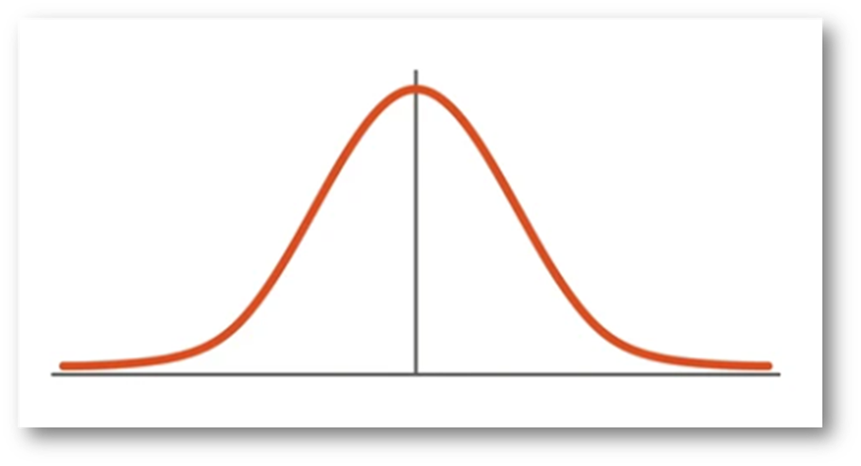

ANTECESORES DE UNA CRISIS DE DESREGULACIÓN EMOCIONAL Y/O CONDUCTUAL DE______________

¿Qué me pasa?
Se me cierra la garganta, como que no puedo hablar, puedo llegar a sentir que me estoy ahogando.
Me pongo rígida, tiesa, me cuesta mover el cuerpo.
Habló poco y respondo mal (pareciera que estoy enojada)

¿Qué necesito?
Necesito anticipar la salida de la sala (ejemplo: tarjeta de salida que pueda dejar en el escritorio del profesor o en mi mesa, sin decir nada).
Definir donde podría ir, cuando lo necesite.
Necesito sentarme
Necesito estar sola, en un lugar cerrado (oficina pequeña)(, sola sola.) Sin figuras de vínculo.
Puedo responder preguntas cortas (ejemplo: si, no, alomejor).

DURAQNTE UNA CRISIS DE DESREGULACIÓN EMOCIONAL Y/O CONDUCTUAL DE AMANDA
¿Qué me pasa?
Rígida
Bloqueada para hablar
Llanto, mucha angustia.
Zona esofágica muy apretada, le falta el aire, siente dificultades para respirar.
Siento vergüenza, no quiero que me vean.
Se me acelera el corazón.

¿Qué necesito durante una crisis?
- Apoyo en la comunicación, como tarjetas de emergencia.
- Quiero salir del lugar, no quiero que nadie me vea.
- No quiero hablar.
- Llamar a mi mamá. (después de media hora si no ha pasado). Necesito irme a mi casa.
- Estar con una de las personas de vinculación en el colegio, en orden de prioridades y que no hable, que no pregunte… acompañar.
- Si se da cuenta algún compañero que estoy así, que me ayuden a salir (avisando al profesor, tomándome y llevándome para fuera de la sala)

DESPUES DE UNA CRISIS DE DESREGULACIÓN EMOCIONAL Y/O CONDUCTUAL DE _____________________

¿Qué me pasa?
- Me duele la cabeza
- Me siento cansada, mareada.
- No siempre puedo volver a clase.
- Mucho sueño

¿Qué necesito durante después de una crisis?
- Llegar a dormir a mi casa.
- Podría conversar con alguien de la lista de figuras de vinculo.
- No hablar de lo que pasó.
- No puedo hablar de inmediato de lo que pasó, prefiero que suceda en otro momento o día. Ya que hablar de ello me genera más ansiedad y vuelvo a la fase 1.

